Eclipse 心得

這次作業重點是迴圈還有陣列，迴圈的用法和語法基本上和C語言一模一樣，算是把迴圈都複習了，陣列除了宣告的地方有一些變化，其他地方都跟C一樣，這次複習後我發現有些不常用的指令我其實都不太記得，寫完作業後又重新記憶了一遍。

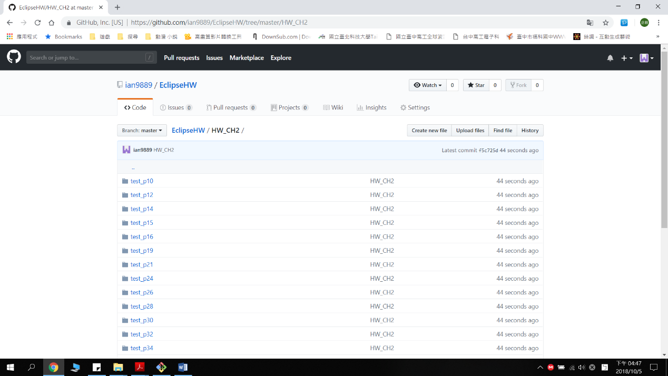HW: https://github.com/ian9889/EclipseHW.git